


IN BUS DAL 23 AL 24 FEBBRAIO
23febbraio 2020
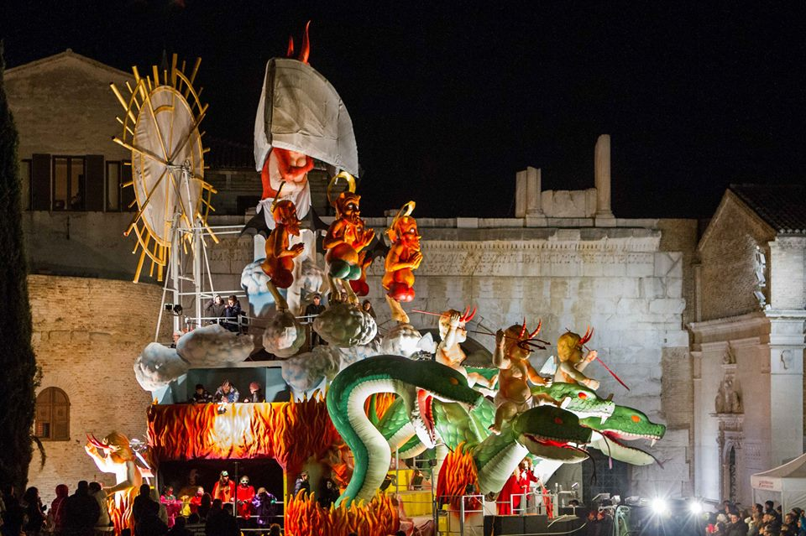
Appuntamento dei partecipanti alle ore 08.00 davanti la sede del Cral. Sistemazione in pullman GT e partenza per Fano. Arrivo a destinazione e sistemazione in hotel Elisabeth2 o similare, pranzo in ristorante, pomeriggio dedicato al tradizionale carnevale di Fano. L'amministrazione comunale dedica la Mattinata al carnevale dei bambini e alla 15.30 inizia la manifestazione vera e propria Il Carnevale di Fano è uno dei più antichi d’Italia. La sua nascita si fa comunemente risalire al 1347 . l Getto, cioè il lancio dei dolciumi, è il punto di forza del Carnevale di Fano.
Ogni anno quintali di caramelle e cioccolatini piovono dai carri allegorici durante le sfilate . Al termine trasferimento in hotel cena in ristorante e pernottamento.

24 febbraio 2020
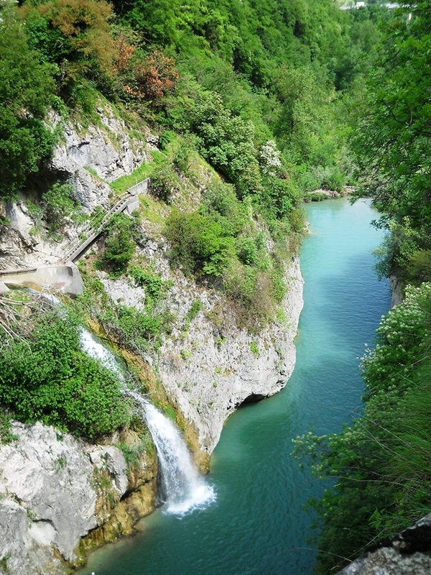
Prima colazione in hotel. Intera giornata dedicata. Sistemazione dei bagagli in pullman e partenza per La riserva nazionale delle Gole del Furlo. Appuntamento con una guida locale e visita: Nei tempi più remoti il suo nome era Saxa Intercisa ovvero Pietra Spaccata o anche Sasso Rotto, in seguito prese la denominazione di Petra Pertusa cioè Pietra Forata. Il nome Furlo proviene da Forulum, Piccolo Foro volgarizzato poi in Forlo e quindi Furlo. Nel 1922 vi passò Mussolini, a milizia forestale volle immortalare l’immagine del Duce attraverso il famoso profilo nella montagna. Al termine trasferimento sosta perun light lunch e partenza per Roma, arrivo nel tardo pomeriggio.

N.B. il programma potrebbe subire delle variazioni in base alle condizioni metereologiche del momento.

Quota base di partecipazione 45 pax EUR 170,00 p.p.
Quota base di partecipazione 35 pax EUR 180,00 p.p.
Quota base di partecipazione 25 pax EUR 195,00 p.p.
Supplemento singola EUR 25,00 p.p.

Servizi inclusi:

Viaggio in pullman gt come da programma;
Sistemazione in hotel 4 stelle
Trattamento di pensione completa;
Bevande ai pasti;
Su richiesta piatti per allergici e persone con intolleranza alimentare che si prega di comunicare alla prenotazione.
Entrata alla sfilata dei carri a Fano
Guida mezza giornata per l'escursione alla gola del Furlo;
Assicurazione medico-bagaglio;
Servizi non inclusi:
Eventuali altri ingressi, caffè, mance e quanto non alla voce “la quota comprende”.

